Niveau: CAP Unité : Chimie 4 et Chimie 5
Secteur : 1 ; 3 ; 5 Composés Organiques

COMBUSTION DU METHANE

1) Lire attentivement les opérations suivantes:

• Fermer l’arrivée d’air en obturant la virole. 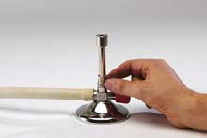

• Allumer une allumette.

• Ouvrir l’arrivée de gaz et présenter l’allumette à l’ouverture du gaz.

• Régler l’arrivée d’air afin que la flamme soit bleue. 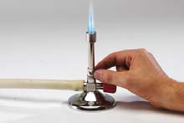

2) Appeler le professeur puis devant lui allumer le bec bunsen.

Le bec bunsen est placé sous l’entonnoir afin d’étudier les produits de la combustion

Vers trompe à eau
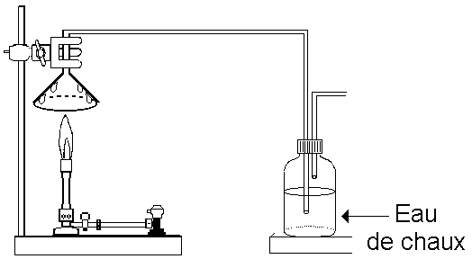

3) Comment appelle t-on le composé qui trouble l’eau de chaux ? (cocher la case correspondante)

L’eau (H2O) Le dioxyde de carbone (CO2) Le méthane (CH4)

4) Comment appelle t-on le composé qui se dépose sur l’entonnoir ? (cocher la case correspondante)

L’eau (H2O) Le dioxyde de carbone (CO2) Le méthane (CH4)

5) Le méthane est un composé organique de formule brute CH4. Quelle est sa formule développée ?

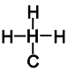

6) Appeler le professeur puis devant lui :

• Couper l’arrivée du gaz.
• Lui remettre les allumettes.

7) Ranger le poste de travail.

Appeler le professeur pour faire vérifier votre poste de travail et remettre le document.

